Пальчиковый театр для детей.
Чего только не отыщется в арсенале сегодняшних детей – кубики и всевозможные конструкторы, роботы и развивающие центры разных уровней сложности. Большинство родителей уже просто не знает, куда девать все прибывающие игры и игрушки. Но среди этого игрового многообразия очень редко находится место для крохотных фигурок - это сделанные из картона, ткани разной плотности или дерева куклы-актеры пальчикового театра. А ведь такая игрушка обладает множеством ценных качеств, которые не найдешь ни в каких новомодных шедеврах детской игровой индустрии. При этом играть в такой театр на пальцах могут и совсем малыши, и школьники, и их родители.
Обычно набор фигурок для кукольного театра состоит из небольшого количества куколок-героев, каждую можно одеть на свой пальчик. Обычно такие наборы объединяют персонажей из той или иной сказки, иногда объединение идет по тематическому принципу – набор фигурок животных, людей, разных предметов, их можно использовать в качестве декораций. Иногда к набору пальчикового театра прилагается готовая сцена.
В чём польза кукольного пальчикового театра?
Инсценировка сказок и различных сюжетов собственного сочинения при помощи фигурок пальчикового театра обладает несомненной пользой для ребенка:
-развивает мелкую моторику рук (ведь при выборе очередности выхода персонажей на сцену и во многие другие моменты постановки нужна точная, скоординированная работа пальчиков);
-стараясь не пропустить «выход» своего персонажа, малыш вырабатывает способность к концентрации внимания;
-заучивая реплики героев и стремясь не перепутать их во время спектакля, ребенок тренирует память;
-театральные постановки развивают фантазию и воображение, особенно, если речь идёт о сценках - импровизациях;
-обогащается словарный запас, построение предложений становится более правильным и развернутым;
-в процессе перемещения персонажей по сцене развивается пространственное мышление (такие важные понятия как «лево» и «право», вниз и верх, предыдущий и следующий отрабатываются в игровой ненавязчивой форме);
-возможность самовыражения на сцене развивает артистические и творческие способности;
-выступая перед публикой, малыш приобретает уверенность в себе, становится более общительным.
А главное при помощи фигурок пальчикового театра перед малышом открывается удивительный мир сказки, которую он может по своему желанию создавать и переделывать. Тут у ребенка полная свобода выбора: он может стать просто зрителем или подающим надежды актером, режиссером и автором сценария постановки. Это совсем не развлечение, а сложное исследование, ведь у малыша появляется возможность разыграть и проанализировать на сцене множество представляющихся ему необычными или непонятными ситуаций.
Это могут быть проблемы, связанные с общением со сверстниками, родителями, воспитателями, отражение страхов и тревог ребенка, разбор уже случившихся конфликтов и поиск правильного выхода из них. Задавая ребенку создать импровизацию на ту или иную педагогически-неоднозначную ситуацию, Вы сможете лучше понять своего малыша, мотивы и причины того или иного его поведения. Даем тему, например: «Маленький бельчонок не захотел слушаться маму и ускакал далеко в лес один». Задавайте малышу наводящие вопросы: Что случилось с бельчонком? Страшно ли ему стало в чаще, или он продолжил весело гулять? Кого он встретил по пути? Как он нашел дорогу к дому? При помощи инсценировок можно проиграть и важные изменения в жизни ребенка, такие как поход в детский сад, обретение новых друзей. По ходу постановки Вы сможете подсказать ребенку правильную модель поведения в разных ситуациях.
Миниатюрные пальчиковые актеры станут незаменимыми помощниками в воспитании. Они помогут и отругать в случае необходимости, и разъяснить важные моменты. Ведь высказанная иносказательно мораль не вызывает отторжения и обиды на якобы несправедливую строгость родителей, зато со стороны гораздо лучше видно, какой зверь ведет себя нехорошо, неправильно.
Пальчиковый театр, помимо прочего, это еще и возможность пообщаться с ребенком вне привычной схемы ребенок-родитель, играя на равных вы станете ближе друг другу, а малыш сможет на какое-то время почувствовать себя самостоятельным и взрослым.
Как же театр сей раздобыть: то ли сделать, то ли купить?
Сейчас специальные готовые наборы для постановки пальчиковых спектаклей широко продаются через интернет и во многих детских магазинах развивающего характера. Можно выбрать отдельную куколку или готовый набор из дерева, бумаги или ниток, который объединяет всех персонажей известных с самого раннего детства сказок («Колобок», «Теремок» и др.). Иногда в такие наборы кладут также декорации и сцену.
Но пальчиковый театр можно сделать и самому. Наиболее простой вариант: сделать кукол из плотного картона. Рисуем контур персонажа на картоне, вырезаем по контуру, к обратной стороне игрушки прикрепляем кольцо из бумаги или резинки. Можно подойти к процессу более масштабно и сделать фигурки актеров из папье-маше. Куклы для пальчикового театра можно также сшить: из плотной ткани вырезаем две половинки будущей куклы и сшиваем их, создавая тем самым своеобразный футляр на палец, черты лица игрушки обозначаем бусинками и вышивкой, пуговицами и усами и т.д. Лицо или мордочку персонажа можно также аккуратно нарисовать специальными красками для росписи по ткани.
Любители вязания могут связать героев: основная часть игрушки должна будет представлять кольцо, связанное столбиком без накида, более мелкие детали (уши, хвост, лапы) пришиваются или вышиваются на теле.
Актеров пальчикового театра можно вылепить из соленого теста (однако, следует сразу быть готовыми, что фигурки будут достаточно хрупкими) или сформировать персонажей из специальной массы пластики, которую можно без труда найти в отделах для детского творчества.
Сцену можно вырезать из картонной коробки с вырезанными окошками и дверцами или сколотить из тонких реечек, на картоне или ткани можно нарисовать деревья, дома, городской транспорт и т.п.
Если Вы решили не останавливаться на готовом варианте, а сделать театр самостоятельно, обязательно привлеките к этому процессу ребенка, даже совсем крохе найдется задание по силам. В сделанный собственными руками театр будет приятнее играть и малышу и Вам.
Варианты игры с пальчиковым театром.
В зависимости от возраста ребенка можно выбирать разные схемы игры с кукольным театром.
Полутора- и двухгодовалые крохи могут играть только одной рукой, советуем Вам выбирать при этом самые простые сюжеты, с минимумом героев. Трехлетнему ребенку уже можно попробовать играть двумя руками и несколько усложнить сюжеты постановок. Через год Ваш малыш уже сможет самостоятельно, без подсказок разыграть несколько идущих одна за другой сцен.
Для того, чтобы можно было свободно разыгрывать самые разнообразные сюжеты, неплохо иметь набор хотя бы из 10-15 пальчиковых кукол. Этот комплект обязательно должен включать в себя разных членов семьи (папа, мама, бабушка, дедушка, малыши), а также фигурки различных лесных животных-героев русских народных сказок (лиса, волк, медведь, заяц и т.п.).
Когда Вы только принесете или сделаете кукол пальчикового театра, дайте малышу время для того, чтобы, как следует их рассмотреть и пощупать. Затем по очереди одевайте персонажей себе на палец и знакомьте их с малышом, пускай актеры вступят в несложную беседу с ребенком, поклонятся ему, расспросят его об известных ему сказочных сюжетах с этим героем.
После этого этапа настал момент, когда малышу можно предложить самому надеть понравившуюся фигурку на палец. Теперь наденьте вторую фигурку сами и разыграйте небольшую сценку. Например: «Привет, лисичка, как тебя зовут? А откуда это ты бежишь? А я - сорока-белобока, хочешь, я покажу тебе, как я летаю» и т.п.
После этих небольших репетиций можно браться за постановку сказки. Для начала лучше выбрать произведение, которое ребенок очень хорошо знает и любит читать или слушать. Это могут быть «Теремок» и «Репка», «Курочка Ряба» и «Маша и медведь».
Перечитайте сказку еще раз, обратив внимание на иллюстрации и детали, затем проговорите с малышом, какие характеры у разных персонажей этой сказки и каковы основные повороты сюжета. После этого пришло время первого выхода на сцену. Надеваем на палец фигурку с нужным персонажем, а остальные сжимаем в кулачок. Если в сценке участвует сразу два персонажа, удобнее показывать их взаимодействие двумя руками.
Первые представления будьте готовы показывать сами. Затем можно поручить малышу одного из героев, можно для начала второстепенного.
По мере приобретения опыта сценической игры сказки усложняем, вводим большее количество персонажей, декорации делаем более детализованными и реалистично выглядящими. От русских народных сказок движемся к волшебным сказкам, а также к инсценировке стихотворных произведений, состоящих из нескольких действий.
Если ребенку игры с пальчиковыми актерами приносят радость и удовольствие, попробуйте мыслить шире и инсценировать все литературные произведения, которые вы читаете. Проявите фантазию в изготовлении декораций. Но даже в дорожных условиях, с минимумом реквизита игра не будет терять своего очарования, ведь норкой мышки может запросто стать кулак, а рукав или карман куртки вполне похожи на сказочный теремок.
Не стоит считать, что если Вы собрались устраивать театр, то обязательно нужно следовать заранее написанному сценарию. Импровизация не менее, а, возможно, и более интересная форма. Особенно полезно поиграть в импровизации со старшими дошкольниками, детские идеи, с одной стороны, смогут привнести в сказку новые интересные повороты событий, а с другой – помогут родителям разобраться, как ощущает себя, что думает и чувствует их ребенок. Ибо в порыве свободного творчества он обязательно отразит в своем замысле и свои радости и увлечения, и свои беды и расстройства.
Если Вам хочется провести много увлекательных семейных вечеров, то не раздумывайте, сделайте или просто отыщите в магазине набор игрушек для пальчикового театра, и Вы не пожалеете!
Устройте вместе с малышом познавательное и веселое путешествие в мир кукол. А кукольный театр можно создать своими руками.
Эти удивительные куклы.
Многие мамы, которые играли с малышами куклами-перчатками, согласятся: для крохи это действительно чудо. Создавая домашний кукольный театр, вы вместе с малышом примеряете на себя множество ролей: будете делать кукол, рисовать декорации, писать сценарий, оформлять сцену, продумывать музыкальное сопровождение и, конечно, показывать сам спектакль. Только представьте, сколько творчества, смекалки, уверенности в себе потребует это занятие от крохи. А еще тренировка мелкой моторики, развитие речи, художественного вкуса и фантазии, познание нового и интересного, радость совместной деятельности с близкими людьми, гордость за свои успехи… Итак, попробуем…
ИЗГОТОВЛЕНИЕ КУКЛЫ-ПЕРЧАТКИ.
Изготовление куклы-перчатки петрушечного типа с объемной головой из чулка и ваты
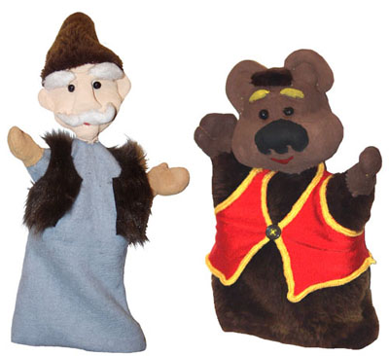
Кукла-перчатка петрушечного типа или, как ее часто называют, кукла на руку самый распространенный и простой в управлении тип кукол для домашнего театра. Такая кукла состоит из двух частей: объемной головы с полостью для пальца и тряпичного платьица-перчатки. Голова куклы создает характер персонажа и поэтому ей всегда уделяется особое внимание. Сделать объемную голову для куклы-перчатки можно очень многими способами. Этот мастер-класс расскажет вам, как своими руками из ваты и старых рваных колготок или чулок сделать удобную и легкую в управлении голову куклы. В этой технике с успехом можно делать головы и людей и животных.

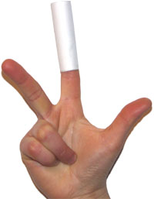
Начать нужно с изготовления патронки. Именно она надевается на палец актера и одновременно является шеей персонажа. Из толстой бумаги (ватмана) склейте длинную трубочку, плотно облегающую две верхних фаланги указательного пальца актера так, как показано на рисунке. Палец должен плотно входить в отверстие и выниматься тоже без особого усилия. Второй сустав пальца должен оставаться свободным, поскольку именно он отвечает за наклон головы куклы. Длина этой патронки должна соответствовать планируемой высоте головы куклы вместе с шеей. Чтобы кукла прослужила дольше, обклейте готовую патронку еще 2-3 слоями ватмана.

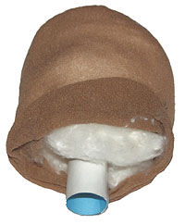 | Возьмите старые эластичные колготки или кусок тонкого трикотажа и отрежьте кусочек чуть длиннее высоты головы. Зашейте один из концов так, чтобы получился мешочек, и выверните его наизнанку. Вставьте в мешочек патронку и равномерно окружите ее ватой или синтепоном. При набивании старайтесь избегать образования комков, иначе поверхность заготовки при натягивании ткани может пойти буграми.
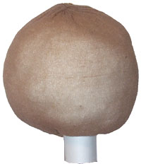 | Доведя размер до нужного объема, с помощью нитки и иголки стяните нижний конец мешочка вокруг патронки. Итак, основа готова. На следующем этапе, собственно, и начинается создание образа. Именно сейчас начнут появляться подбородок, щеки, рот, нос, уши, брови и другие выпуклости, делающие безликий шар конкретным героем.

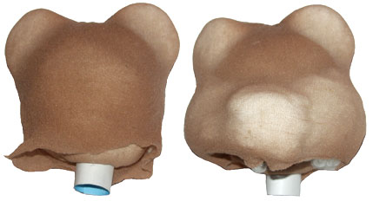 | Отрежьте еще один кусок чулка для верности в полтора раза длиннее предыдущего. Зашейте один из его концов, выверните наизнанку и наденьте на заготовку. После этого начинайте подпихивать под верхний мешочек в нужных местах кусочки ваты или синтепона, формируя черты лица. Начинать нужно с верхней части головы, постоянно натягивая верхний мешочек, чтобы между объемными деталями не образовывались складки и пузыри.
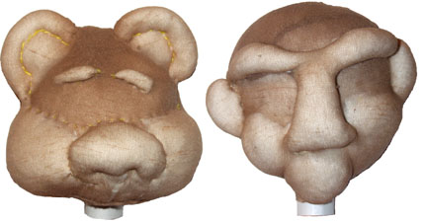 | Чтобы черты не расплывались, зафиксируйте вату на нужных местах, пришивая верхний мешочек к нижнему, плотно обтягивая набитую ватой выпуклость. Благодаря эластичности материала колготок придать форму лицу куклы очень легко. Глаза можно сформировать либо на этом этапе, либо приклеить их потом. Закончив с деталями, натяните верхний чулок и стяните его вокруг патронки так же, как первый. Лишнее отрежьте.
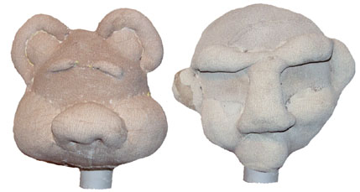 | Теперь голову нужно покрасить. Разумеется, сразу красить синтетику гуашью бессмысленно – краска не ляжет, поэтому прежде чем приступить к раскрашиванию, голову необходимо загрунтовать клеем ПВА, нанося его кисточкой по всей поверхности головы.  После того, как клей высохнет, голова станет жесткой и ее можно будет покрасить в нужный цвет. Смешав гуашь с неразведенным ПВА, можно обойтись без предварительной грунтовки, сразу придав модели желаемый цвет.
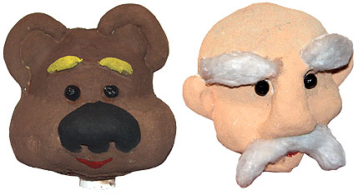
Пока покрашенная заготовка головы сохнет, делаем глаза. Для этого нужно размочить в растворе ПВА кусочек бумажной салфетки или туалетной бумаги и скатать из него два шарика одинакового размера. После высыхания их нужно немного подшлифовать мелкой наждачной бумагой, покрасить и для живости и выразительности покрыть лаком.
Когда краска на заготовке головы высохнет, дополните образ необходимыми деталями – волосами, глазами, усами и так далее. Из можно нарисовать кисточкой или приклеить. Для изготовления волос, усов и бороды можно использовать вату, паклю, распущенный на волокна шнур или смоченные в растворе ПВА скрученные полоски из бумажных салфеток.
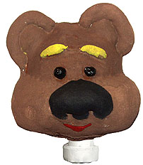 | Для того, чтобы голову куклы было удобнее соединять с перчаткой, внизу шеи сделайте утолщение. Нарежьте узких полосок бумаги или газеты, смажьте их клеем и намотайте слоями вокруг патронки.
Теперь приступаем к изготовлению перчатки. Выбирая ткань для перчатки, следует руководствоваться не только фактурой и цветовой гаммой, но в первую очередь мягкостью. Мягкая ткань не топорщится и не образует на руке грубых резких складок, портящих внешний вид куклы. Старайтесь избегать тканей с крупным рисунком, поскольку большие лишенные смысла пятна на перчатке будут отвлекать внимание зрителей от лица куклы, и она потеряет свою красоту и выразительность. Ткань не обязательно должна быть новой, можно использовать старые ненужные вещи. Так перчатку для деда я выкроила из старой байковой подкладки, а перчатку мишутки из кусочков натуральной овчины.
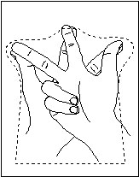
Человеческая рука несимметрична, но во время спектакля перчатку, скорее всего, время от времени придется одевать на левую руку, поэтому необходимо учесть положение внутри сразу пальцев обеих рук. Положите ладони на лист бумаги, как показано на рисунке и наметьте контур перчатки. Ширина перчатки должна быть такова, чтобы рука свободно располагалась внутри, не натягивая ткань.
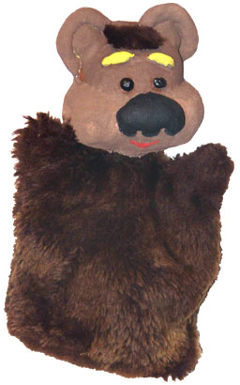 | Дважды перенесите выкройку на ткань. Если вы будете шить вручную, то припуски на швы можно не делать, а если на машинке, то сделайте припуск в 1-1,5 см. Осуществите раскрой. При необходимости подшейте низ каждой детали. Сложите детали лицом к лицу и сшейте с боков, оставив несшитыми низ и горловину. Выверните перчатку налицо.  Соедините голову куклы и перчатку. Подшейте горловину перчатки и соберите ее на толстую резинку или шнурок. Просуньте утолщение шеи внутрь горловины и затяните (резинка сделает это автоматически).
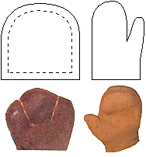
Кукла-перчатка с лапами или ладошками смотрится живее и выразительнее. Главное правило – это соблюдать соразмерность головы и ладоней. Они не должны быть не слишком большими, ни слишком маленькими. Объемные лапы зверюшек очень удобно делать следующим способом. Вырежьте из трикотажа или старых колготок 4 одинаковых детали нужной формы. Сшейте из каждых двух деталей лапку, оставив незашитым запястье. Выверните каждую лапку на лицо и набейте ватой, заполнив две трети пространства. С помощью иголки и нитки сформируйте пальцы. Загрунтуйте поверхность заготовок с помощью неразбавленного ПВА. Постарайтесь, чтобы ткань в районе запястья не слиплась при высыхании. После высыхания покрасьте лапы в нужный цвет гуашью. Готовые лапы оденьте поверх перчатки и как следует натяните на кончики большого и указательного пальцев. Убедившись, что пальцам актера удобно внутри лапок, а сами они при их сведении занимают естественное и удобное для удержания предметов и хлопанья в ладоши положение, пришейте их по кругу к перчатке по линии запястья. Если шов получился слишком заметным замаскируйте его декоративным элементом, например тесьмой или меховой манжетой. Этим же способом можно делать натруженные за долгую жизнь руки стариков или могучие руки воинов. Такая кисть кроится в форме варежки. Пальцы можно и не прорабатывать.
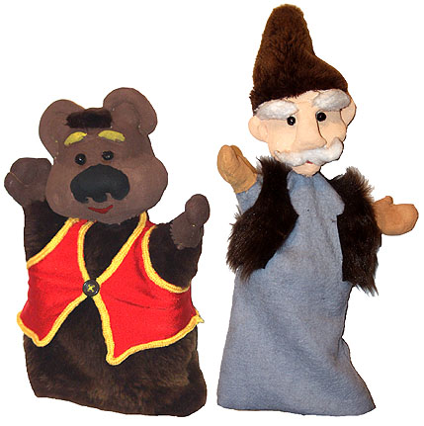 | Теперь самое время обогатить костюмы персонажей деталями. Так для деда можно сшить шапку и меховую безрукавку, а мишку принарядить с помощью яркой жилетки на пуговичке. Чтобы дополнительные детали не падали и не затрудняли управление куклой, их необходимо несколькими стежками закрепить на костюме-основе.
«Жёваная бумага».
Да, именно так переводится с французского словосочетание папье-маше. И эта интересная техника работы с бумагой поможет нам не только сделать оригинальных кукол, но и потренирует мелкую моторику малыша, даст ему возможность почувствовать себя настоящим волшебником и творцом. Начинаем с того, что сделаем из пластилина шар по размеру головы нашей куклы. Теперь, как настоящие скульпторы, на основе этого шара слепим лицо или мордочку с глазницами, носом, ушами. Пусть малыш попробует это сделать сам, а вы слегка помогайте и корректируйте его работу. Когда нужное лицо получилось, острым тонким ножом разрежьте пластилиновую заготовку на две части: “лицо” и “затылок”. Теперь, пока вы на кухне варите клейстер — клей из воды и муки — малыш делает важную работу: рвет старые газеты на маленькие кусочки. После этого обмакиваем каждый кусочек в клейстер и обклеиваем наши пластилиновые половинки. Наклеили слой, высушили, наклеиваем следующий. И так 5-6 слоев. После полного высыхания, аккуратно убираем пластилин из нашего папье-маше. Теперь соединяем две половинки головы вместе и склеиваем полоской бумаги или ткани. Осталось самое интересное — раскрасить. Сначала покройте всю кукольную голову белой гуашью или темперой в несколько слоев. После того, как грунтовка высохнет, можно приступить к раскрашиванию. Для этого лучше взять не гуашь, а темперу — она хорошо ложится и совсем не пачкается после высыхания. Последний штрих — волосы. Их можно сделать из кусочков меха, шерстяных ниток, шнурков, войлока, тесьмы. Все зависит от того, какой персонаж у вас должен получиться. Теперь делаем в голове отверстие для пальца и прикрепляем к перчатке. Получилась замечательная кукла, со своим характером и индивидуальностью, в которую было вложено так много сосредоточенного сопения и труда маленького кукольника.

